Guía Aprendizaje N°3

|  |  |  |  |
| --- | --- | --- | --- |
| **Nombre del Estudiante** |  | | **Curso:** 2° año Básico |
| **Fecha:** Semana 4 |
| **Unidad: 1** | *El valor del Respeto* | | |
| **O.A.(s):** | Reconocer e identificar el valor del respeto | | |
| **Docente:** | María Ortega Echague | **Asignatura:** | Religión |

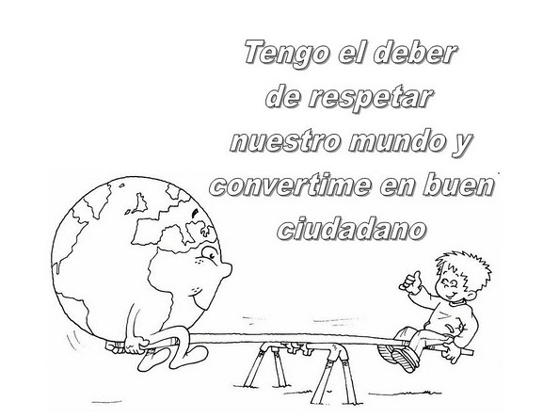

Dibuja una acción del valor del respeto